## Урок по географии в 7 классе по теме: «****Северная Америка: образ материка****»

|  |  |
| --- | --- |
| ***Сведения об авторе*** | |
| Фамилия, имя, отчество (полностью) | ***Усманова Динара Рафаиловна*** |
| Район | ХМАо-Югра, Нефтеюганский район, пгт. Пойковский |
| Место работы | МОБУ «СОШ №4» |
| Должность | Учитель географии |

**Тип урока:** урок изучения нового материала и первичного закрепления.

## Цель урока: сформировать общее представление об особенностях природы материка Северная Америка; определить ее географическое положение.

**Задачи:**

**Обучающие:**

• рассмотреть особенности материка;

• определить географическое положение;

• познакомить с особенностями рельефа, климата, внутренних вод, органического мира;

**Развивающие:**

• обучать умению находить необходимые сведения в тексте учебника;

• способствовать развитию мышления школьников.

**Воспитательные:**

• развивать у детей эстетическое отношение к объ­ектам живой природы;

• формировать эмоционально-ценностное отношение к миру;

• участвовать в формировании позитивного общения «учитель-ученик», «ученик-ученик».

**Планируемые результаты**

**Предметные:** научиться определять географическое положение Северной Америки по плану. Объясняют влияние географического положения на природные особенности континента, размещение крупных форм рельефа.

**Метапредметные:**

Коммуникативные: формировать навыки алгоритма построения и реализации новых знаний.

Регулятивные: проектировать маршрут преодоления затрудне­ний в обучении через включение в новые виды деятельности и фор­мы сотрудничества.

Познавательные.

Прогнозировать дальнейшее развитие сюжета и событий. Разрабатывать алгоритмы учебных действий. Перерабатывать и преобразовывать информацию (текст, схема, модель).

Анализировать, перерабатывать и сравнивать информацию (находить общее и отличное, самостоятельно делать выводы и т.д.).Строить логические рассуждения,

**Личностные:** Формирование желания выполнять учебные действия. Использование воображения при выполнении учебных действий. Освоение личностного смысла учения; выбор дальнейшего образовательного маршрута. Формирование личностной мотивации к учебной деятельности. Формирование у каждого ученика умения учиться, учить себя.

**Оборудование и материалы:** мультимедийное оборудование, презентация, карта.

**Методы обучения и формы работы:** частично-поисковый (эвристический), проблемного изложения, групповой**.**

|  |  |  |  |  |  |
| --- | --- | --- | --- | --- | --- |
| **№ п/п** | **Этапы урока** | **Задачи** | **Деятельность учителя** | **Деятельность учащихся** | **УУД** |
| **І** | **Организационный момент** | Подготовить и психологически настроить учащихся к уроку. | Добрый день, дорогие ребята!  Проверяем, все ли у вас готово к уроку?  – А для того, чтобы у нас на уроке было хорошее настроение, давайте похлопаем ручками и друг другу передадим частичку тепла и доброты. Я передаю сигнал соседу справа, а он, как только его примет, быстро передаст своему соседу. И таким образом сигнал, пройдя через каждого из вас, снова дойдет до меня. (Сигналы пошли от одного к другому) До меня сигнал дошел, Начинаем разговор.  Будем работать дружно и быстро достигнем цели, которую мы поставим совместно с вами. В ходе урока  поработаем самостоятельно, в парах и группе. | Готовят к уроку: учебники, тетради, ручки.  Приветствуют учителя, проверяют готовность своего рабочего места, настраиваются на работу. | **Личностные:**  Отвечают на приветствие, настраиваются на работу.  **Коммуникативные**:  Обеспечить мотивационную готовность и положительный эмоциональный настрой учащихся к работе на уроке  **Регулятивные:**  Настраиваются на восприятие материала урока. |
| **ІІ** | **Актуализация опорных знаний. Проверка домашнего задания** | Организовать актуализацию субъектного опыта учащихся (личностный смысл, опорные знания и способы действий, ценностные отношения).  . | **Учитель:** А урок я предлагаю вам начать с повторения пройденного материала. Для этого мы проведём с вами игру « Самый - самый». Из предложенных характеристик вам необходимо определить те, которые соответствуют уже изученным материкам. Давайте вспомним, какие материки мы уже изучили.  Характеристики написаны на слайдах.   * самый влажный материк * самый жаркий материк * самая полноводная река на материке * самая большая пустыня мира * самая длинная горная цепь на суше * самый большой в мире коралловый риф * самый холодный и ветреный материк * самый маленький по площади материк * самый высокий континент Земли * самое крупное скопление островов на земном шаре  самый знаменитый водопад мираЗдесь находится самый первый национальный парк в мире Рядом с этим материком, находится самый большой остров в мире | Учащиеся работают на доске.  Африка, Южная Америка, Австралия и Океания, Антарктида  **Африка:**  самый жаркий материк  занимает по площади второе место  находится самая большая пустыня мира  **Южная Америка:**  самый влажный материк;  самая длинная горная цепь на суше;  самая полноводная река  **Австралия:**  Самый большой в мире коралловый риф  Самый маленький по площади материк Антарктида:Самый холодный и ветреный материкСамый высокий континент Земли | **Личностные:**  Действия смыслообразования.  **Познавательные:**  Слушают вопросы учителя, отвечают на вопросы.  **Коммуникативные:**  Взаимодействие с учителем во время опроса, осуществляемого во фронтальном режиме.  **Регулятивные:**  Контролируют правильность ответов одноклассников, прогнозируют результат. |
| **ІІІ** | **Выявление места и причины затруднения.**  **Создание проблемной ситуации** | Этап предполагает выявление и фиксацию учащимися места, шага, где возникло затруднение; определение причины затруднения - каких конкретно знаний, умений не хватает для решения исходной задачи такого класса или типа | Проверяем выполненную работу.  **Учитель:** какие характеристики у вас остались? | ОсталисьСамая крупная карстовая пещера мираСамое большое в мире ущельеСамый знаменитый водопад мираЗдесь находится самый первый национальный парк в мире Рядом с этим материком, находится самый большой остров в мире |  |
| **IV** | **Целеполагание и мотивация** | Обеспечить мотивацию учения школьников и принятие ими целей урока. | **Учитель:** Наверное, у вас возник вопрос к какому материку относятся оставшиеся характеристики? Можем сразу ответить на этот вопрос?  Я предлагаю вам послушать стихотворение.  На шаре воздушном в компании дружной Мы долго летели к Америке Южной, Но ветер сменил направленье и, вмиг, Отнес нас совсем на другой материк.  Здесь….— штат Аризона — Индейцы по прериям гонят бизонов. Охота в разгаре. Охота кипит!.. Но что это?.. Что это?!. Шар наш пробит!..  Мы падаем… на спины бедных бизонов И скачем на них через штат Аризона. Индейцы — за нами по прерии мчат, Кидают в нас копья и громко кричат.  Мы дальше несемся… по штату Невада,.. По городу мчимся,.. летим к водопаду… Напрасно держать нас, напрасно ловить — Ничто уж не может нас остановить!..  **Учитель:** О каком материке идет речь?  -Итак, назовите ключевые моменты в стихотворении, которые позволят нам определить материк, о котором мы сегодня будем говорить на уроке?  -Тогда мы можем сформулировать тему урока.  - А какую цель мы поставим на урок? | Слушают стихотворение.  Отвечают на поставленные вопросы.  Тема – «Северная Америка. Особенности природы».  Цель - сформировать общее представление об особенностях природы материка Северная Америка; определить ее географическое положение | **Регулятивные УУД**  Высказывать предположения  Формулировать проблему урока. Ищут пути решения проблемы. |
| **ІV** | **Освоение новых знаний и способов действий (первичное усвоение учебного материала**  **и осознание и осмысление учебного материала)** | * 1. Организовать деятельность учащихся по изучению нового знания и способам действий (обеспечить восприятие, осмысление и первичное запоминание нового материала, выявить проблемы, провести коррекцию) | Сегодня у нас непростой урок. Кроме учителя на нем еще присутствуют представители различных профессий, а именно- геоморфологи, метеорологи, гидрологи, натуралисты. (Приложение 1)  Каждая группа должны нам дать представления о той области материка, которой они занимаются. В конце урока у нас должно сложиться четкое представление об особенностях природы материка.  Как мы будем работать. Каждая группа должна отправиться в путешествие на материк Северная Америка и исследовать его. У вас каждого на столах лежат маршрутные листы. Но мы не можем отправиться на материк, не узнав его географическое положение. Чтобы узнать, где располагается материк на Физической карте, необходимо определить его географическое положение. Как мы можем это сделать? Описать географическое положение материка по плану.  **Географическое положение Северной Америки:**  Определите по карте, как расположена Северная Америка относительно экватора, тропиков и нулевого меридиана. –По отношению к экватору материк целиком лежит в северном полушарии.  – Нулевой меридиан не пересекает материк, он целиком расположен в западном полушарии.  – Северный тропик пересекает материк на юге. –большая часть материка расположена в умеренном и холодном поясе. | Учащиеся выполняют задания (описание географического положения материка, заполняют таблицу.  Учащиеся выполняют задания (описание географического положения материка, пользуясь Физической картой мира). Работа в тетрадях. | **Личностные:**  Соблюдение нравственно-этических норм поведения при фронтальной работе, уважительное отношение к иному мнению.  **Познавательные:**  Выдвигают предположения ответов.  **Коммуникативные:**  взаимодействие с одноклассниками во время поиска информации, осуществляемого при работе в группах.  **Регулятивные:**  Контролируют правильность ответов одноклассников. |
| **V** | **Первичное закрепление учебного материала** | Обеспечить закрепление в памяти учащихся знаний и способов действий, необходимых для организации самостоятельной работы учащихся по новому материалу | Итак, давайте будем проверять вашу работу, начинаем выслушивать сообщения, на каждого выступающего отводится от 1-2 минут. | Учащиеся работают в группах на основании материалов учебника.  По окончании 5 минут работы представители групп выходят к доске и защищают свои работы в течение 2 минуты.  Класс следит за правильностью ответов. | **Личностные:**  Соблюдение нравственно-этических норм поведения при работе в группах.  **Коммуникативные:**  Осознанное построение речевого высказывания  **Регулятивные:**  коррекция, поиск и выделение необходимой информации. |
| **VІ** | **Обобщение знаний. Итоги урока** | Дать качественную оценку работы класса и отдельных учащихся и провести рефлексию с учащимися на предмет психо-эмоционального состояния, мотивации, содержания, деятельности, взаимодействия с учителем и одноклассниками на уроке | *Закрепление ( Тест)    (выполняется   в тетради)*  1. Крайняя северная точка материка:  1) мыс Марьято 3) мыс Мерчисон  2) мыс Сент - Чарльз 4) мыс Принца Уэлского  2. Северная Америка не омывается водами, какого океана?  1) Тихого 3) Атлантического  2) Индийского 4) Северного Ледовитого  3. Какие из перечисленных горных вершин располагаются в Северной Америке?  1) Аконкагуа 2) Косцюшко  3) Денали 4) Килиманджаро  4. Древнейшие горы Северной Америки  1) Аппалачи 2) Австралия 3) Антарктида 4) Евразия  5. Какой климатический пояс отсутствует на материке?  1) арктический 3) тропический  2) умеренный 4) экваториальный  6.Самая длинная река материка:  1) Рио-Гранде 3) Миссисипи  2) Колорадо 4) Маккензи  Мы с вами много узнали о материке Северная Америка.  Ребята, конечно, за один урок невозможно полностью исследовать Северную Америку и впереди вас ждёт много интересных открытий.  Подведём итог нашего урока | Учащиеся отвечают на вопросы в тетради. | **Познавательные:**  Участвуют в беседе по обсуждению полученных результатов.  **Коммуникативные:**  Анализируют и структурируют информацию, дают оценку результата своего труда.  **Регулятивные:**  Осуществляют контроль процесса выполнения задания. |
| **VІІ** | **Домашнее задание** | Обеспечение понимания содержания и способа выполнения домашнего задания. | Ваше домашнее задание Параграф 41 читать, упр. 10 Составить шкалу природных рекордов Северной Америки. | Учащиеся записывают варианты домашнего задания. | **Познавательные:**  Совершенствование навыка работы с информацией. |
| **VІІІ** | **Рефлексия** | Самооценка и оценка событий. | Сегодня на уроке больше всего мне понравилось…  Сегодня я понял…  Сегодня я научился….  Самым сложным для меня было… | Ребята заполняют листы самооценки. Оценивают свой труд на уроке. | **Регулятивные:**  Оценка своей учебной деятельности. |

Приложение 1

# Северная Америка: образ материка.

# Маршрутный лист геоморфологов!

1. Изучите внимательно физическую карту Северной Америки и текст на стр.165. заполните пропуски в тексте.

*Высочайшая точка Северной Америки – гора___________. Ее высота_______*

*Низшая точка ___________________. Ее высота ровна________*

1. Особенности строения земной коры. Какие процессы повлияли на формирование рельефа.
2. Полезные ископаемые и их география.
3. Показать на карте крупнейшие горы и равнины. Нанести их на контурную карту.

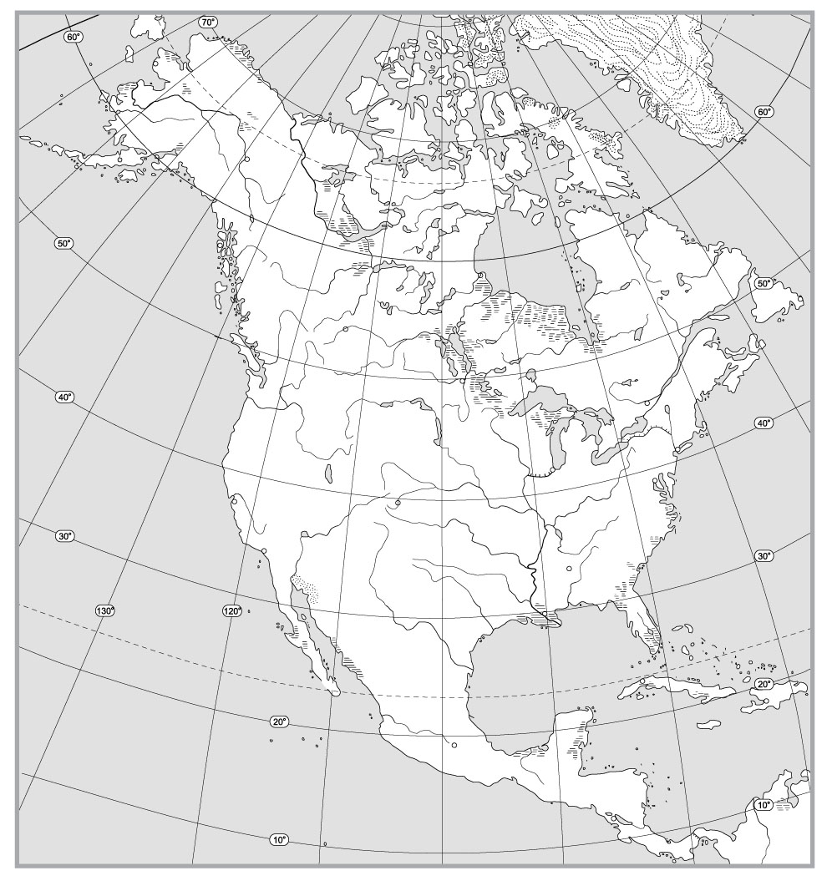

# Северная Америка: образ материка.

# Маршрутный лист метеорологов!

# Изучить внимательно текст на стр.166 учебника и климатическую карту Северной Америки, заполните пропуски в тексте.

# *Северную Америку пересекает 6 климатических поясов:*

# *1.*

# *2.*

# *3.*

# *4.*

# *5.*

# *6.*

# 2. Наибольшую площадь занимают:_______________________________________________

# Границы большинства поясов протянулись не широтно, а ________________ направлении

# Влияние рельефа на климат.

# Показать на карте климатические пояса Северной Америки. Отметить их на контурной карте.

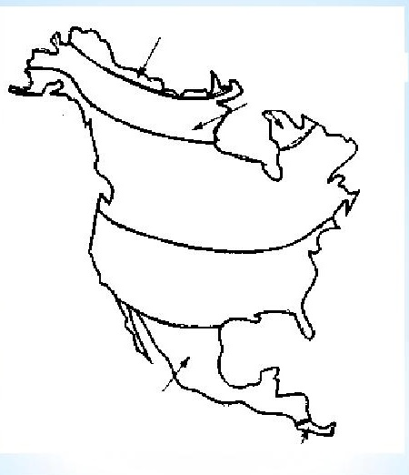

# Северная Америка: образ материка.

# Маршрутный лист гидрологов!

# Внимательно изучите физическую карту Северной Америки и текст параграфа на стр.168, заполните пропуски в тексте.

# *В Северной Америке около двух десятков крупных озер, включая уникальный комплекс Великих озер-______________________________________________________________.*

# *Здесь протекает третья в мире по длине(________) и по площади бассейна (______)река _____________ с____________.*

# Происхождение озерных котловин.

# Питание крупных рек.

# Показать на карте крупнейшие реки и озера Северной Америки. Нанести их на контурную карту.

